**<<计算机网络>>**

**实验报告**

**(2017年度春季学期)**

|  |  |
| --- | --- |
| **姓名：** | **赵浩宁** |
| **学号：** | **1140310226** |
| **学院：** | **计算机科学与技术学院** |
| **教师：** | **聂兰顺** |

## 实验目的

熟悉并掌握 Wireshark 的基本操作，了解网络协议实体间进行交互以及报文交换的情况。

## 实验内容

1) 学习 Wireshark 的使用

2) 利用 Wireshark 分析 HTTP 协议

3) 利用 Wireshark 分析 TCP 协议

4) 利用 Wireshark 分析 IP 协议

5) 利用 Wireshark 分析 Ethernet 数据帧

**选做内容：**

a) 利用 Wireshark 分析 DNS 协议

b) 利用 Wireshark 分析 UDP 协议

c) 利用 Wireshark 分析 ARP 协议

## 实验过程及结果

1. **HTTP 分析**

**HTTP GET/response 交互**

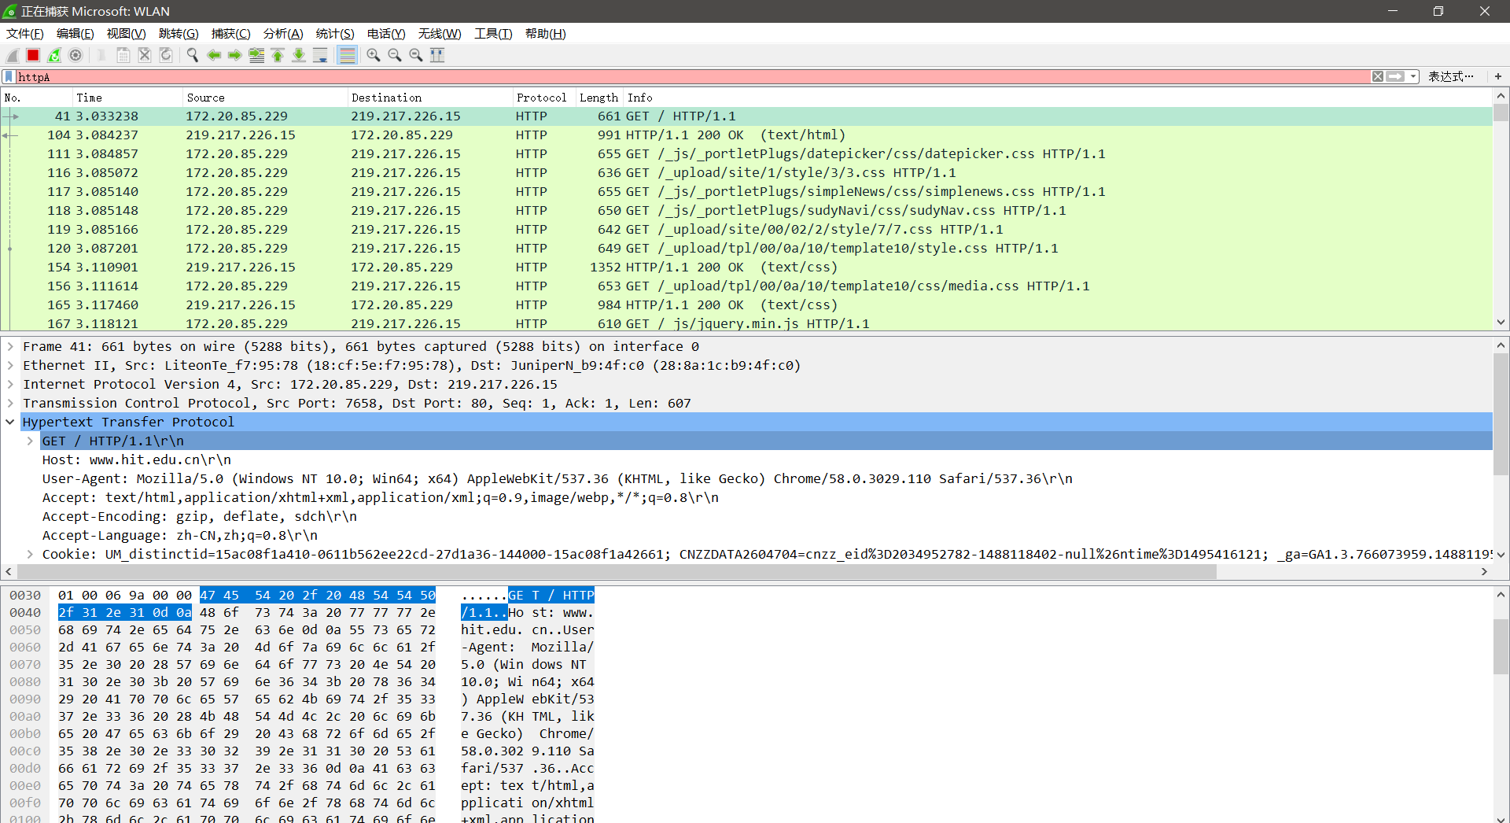

**问题：**

* + **″你的浏览器运行的是 HTTP1.0，还是 HTTP1.1？你所访问的服务器所运行 HTTP 协议的版本号是多少？**

浏览器和所访问的服务器都是HTTP 1.1

* + **你的浏览器向服务器指出它能接收何种语言版本的对象？**

zh-cn



* + **你的计算机的 IP 地址是什么？服务器 http://www.hit.edu.cn 的 IP 地址是多少？**

本地计算机IP：172.20.85.229

服务器 IP：219.217.226.15

* + **从服务器向你的浏览器返回的状态代码是多少？**

200

**HTTP GET/response 交互**

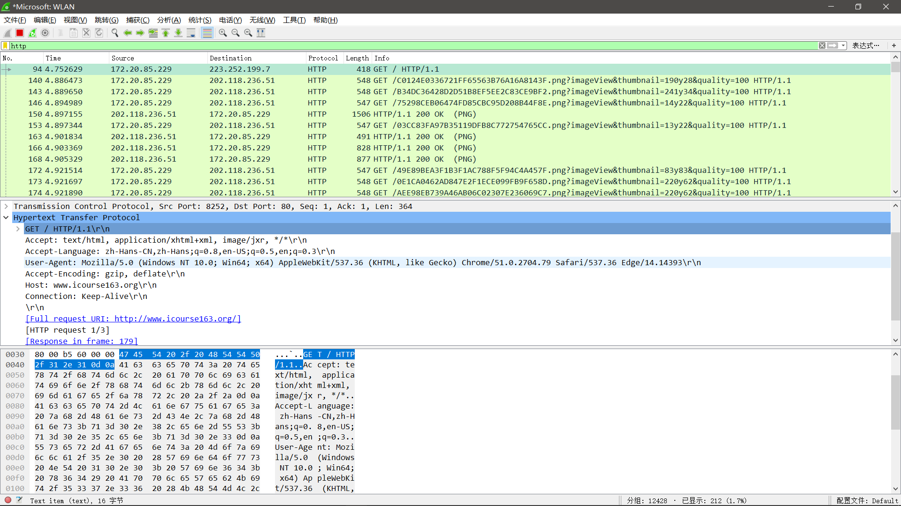

* + **分析你的浏览器向服务器发出的第一个 HTTP GET 请求的内容， 在该请求报文中，是否有一行是：IF-MODIFIED-SINCE？**

没有

* + **分析服务器响应报文的内容，服务器是否明确返回了文件的内容？如何获知？**

服务器明确返回了内容，观察服务器返回的信息可以看到状态码

HTTP Status Code 为 304时不返回文件

HTTP Status Code 为 200 时返回文件

* + **分析你的浏览器向服务器发出的较晚的“HTTP GET”请求，在该请 求报文中是否有一行是：IF-MODIFIED-SINCE？如果有，在该首 部行后面跟着的信息是什么？**

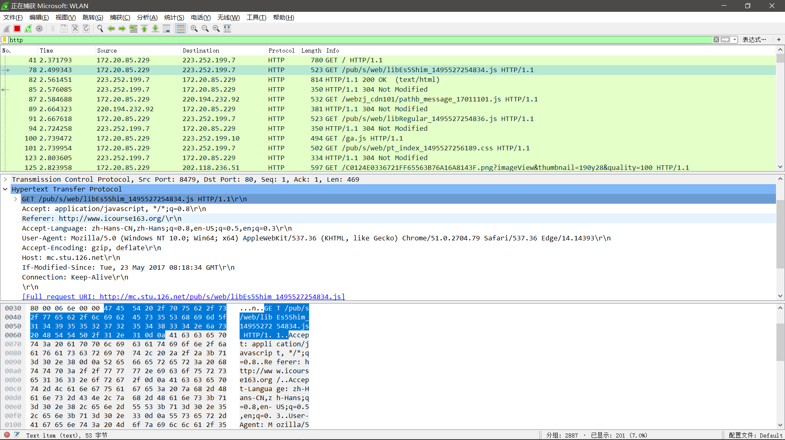

有，表示浏览器有缓存，后面代表时间，即服务器在这个时间点更新

* + **服务器对较晚的 HTTP GET 请求的响应中的 HTTP 状态代码是多 少？服务器是否明确返回了文件的内容？请解释。**

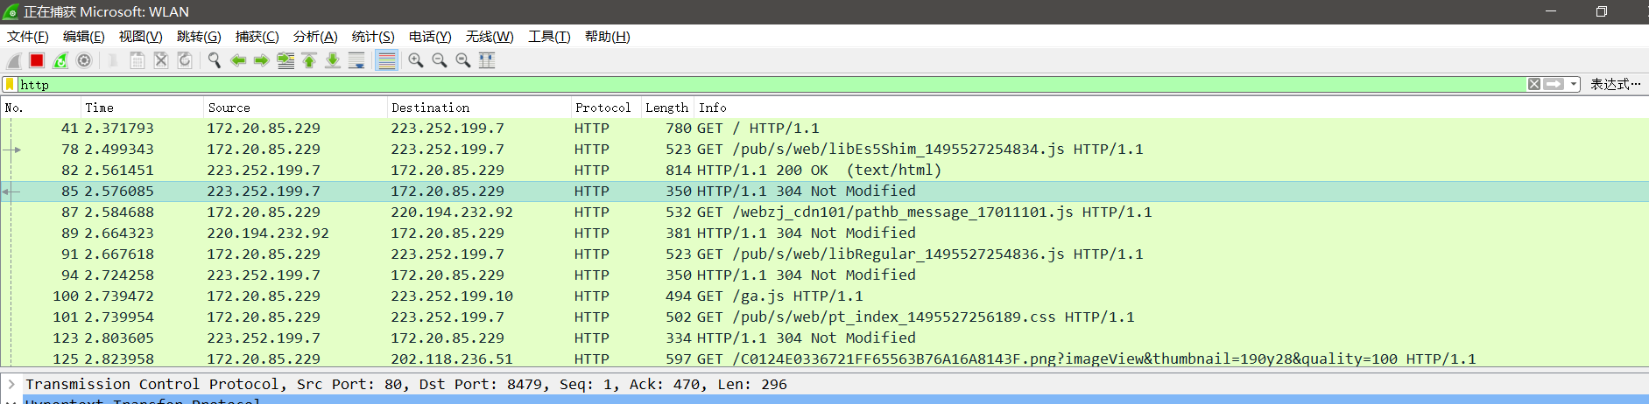

状态码是304, 不会返回明确文件，浏览器使用没有过期的缓存文件

1. **TCP 分析**

**报文捕获:**

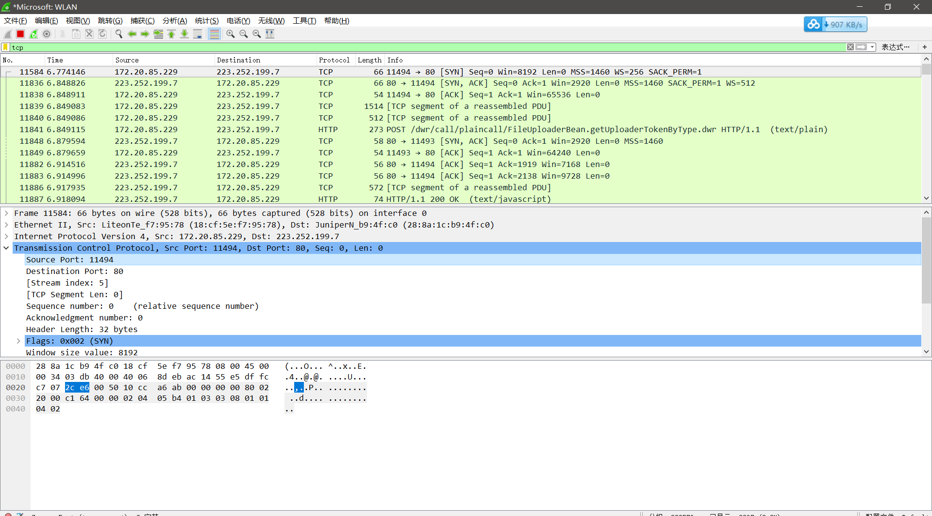

1. **http://www.icourse163.org/learn/BIT-1001870001?tid=1001962001#/learn/hw?id=1002650045服务器传送文件的客户端主机的 IP 地址和TCP端口号是多少？**

172.20.85.229

11494

**2) Gaia.cs.umass.edu 服务器的 IP 地址是多少？对这一连接，它用来发送和接收 TCP 报文的端口号是多少？**

223.252.199.7

80

**3)客户服务器之间用于初始化 TCP 连接的 TCP SYN 报文段的序号（sequence number）是多少？在该报文段中，是用什么来标示该报文段是 SYN 报文段的？**

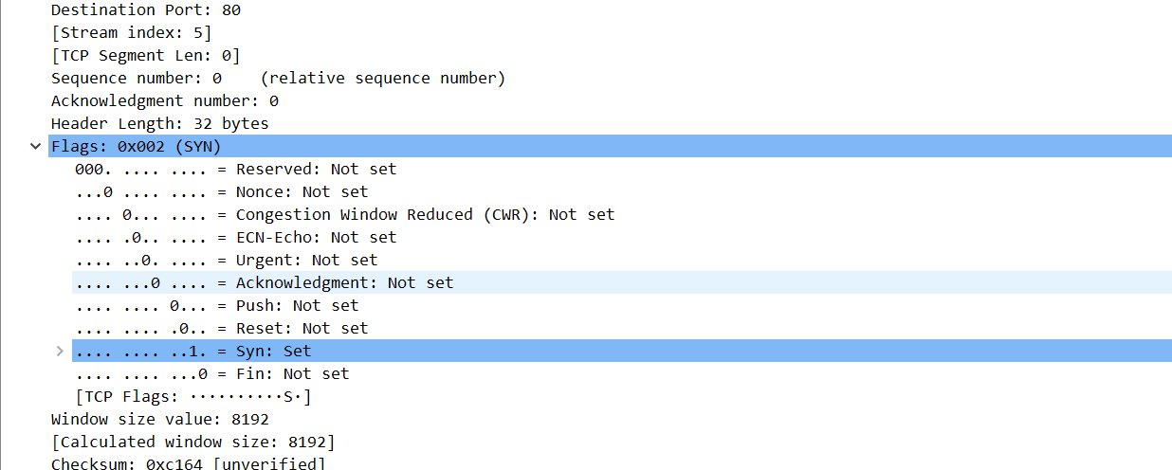

初始序号为0，用seq来标识SYN段

**4) 服务器向客户端发送的 SYN ACK 报文段序号是多少？该报文段 中，Acknowledgement 字段的值是多少？Gaia.cs.umass.edu 服务器 是如何决定此值的？在该报文段中，是用什么来标示该报文段是 SYNACK 报文段的？**

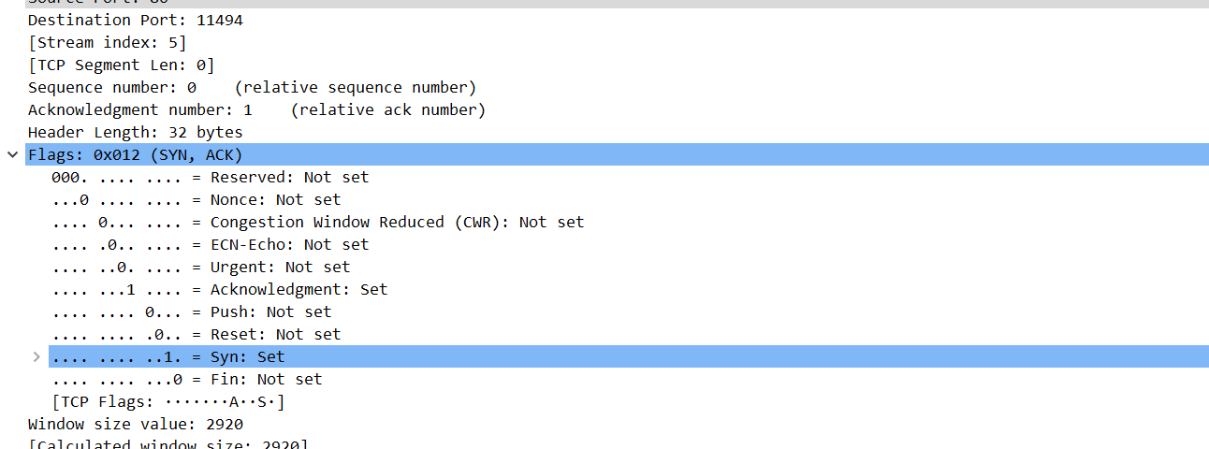

SYNACK报文段的序号是0，ACKnowledgement序号是1，Flags:0x012(SYN,ACK)来标识的

1. **你能从捕获的数据包中分析出 tcp 三次握手过程吗？**



首先客户端向服务器发送seq=0的建立连接的请求

然后服务器向客户端返回seq=0,ack=1的响应，允许建立连接

客户端收到响应，返回seq=1,ack=1的确认报文，连接建立

1. **包含 HTTP POST 命令的 TCP 报文段的序号是多少？**

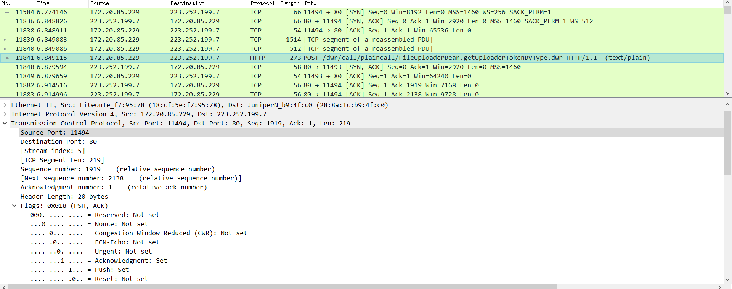

Seq=1919

1. **如果将包含 HTTP POST 命令的 TCP 报文段看作是 TCP 连接上的 第一个报文段，那么该 TCP 连接上的第六个报文段的序号是多 少？是何时发送的？该报文段所对应的 ACK 是何时接收的？**

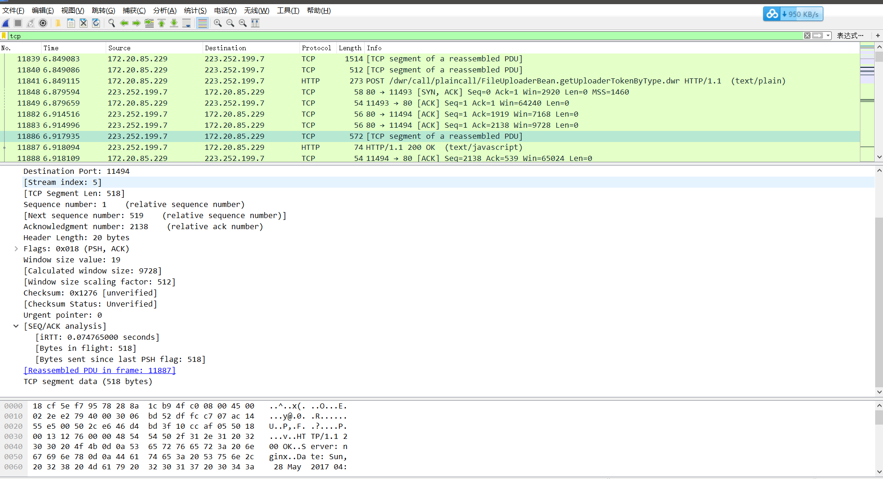

第六个报文段Seq=1, 发送时间Arrival Time: May 28, 2017 12:58:22.013438000 中国标准时间

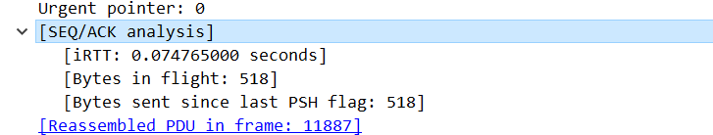

对应的ack经过RTT延迟后接受，时间为May 28, 2017 12:58:22.088203 中国标准时间

1. **前六个 TCP 报文段的长度各是多少？**

717,1460,1460,1460,1460,1460

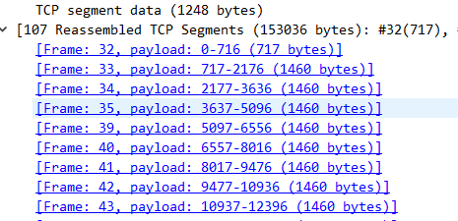

1. **在整个跟踪过程中，接收端公示的最小的可用缓存空间是多少？ 限制发送端的传输以后，接收端的缓存是否仍然不够用？**

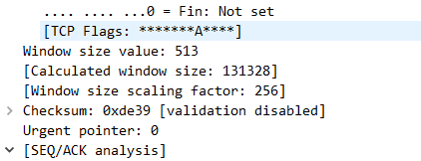

如图，接收端公示的最小的可用缓存空间是 513，限制发送的传输后，接收端缓存仍然够用

1. **在跟踪文件中是否有重传的报文段？进行判断的依据是什么？TCP 连接的 throughput (bytes transferred per unit time)是多少？请写出你的计算过程。**

没有出现重传，因为客户端发送的报文序列号没有出现重复。

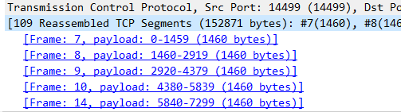

由图可知，发送数据总的长度为152871B+109*54B=158757B

发送时间间隔约为1.673847s

因此吞吐量为158757B/1.673847s=94845.59bps

1. **IP 分析**

A.对捕获的数据包进行分析

1.在你的捕获窗口中，应该能看到由你的主机发出的一系列ICMP Echo Request包和中间路由器返回的一系列ICMP TTL-exceeded消息。选 择第一个你的主机发出的ICMP Echo Request消息，在packet details窗口 展开数据包的Internet Protocol部分

**1)你主机的IP地址是什么？**

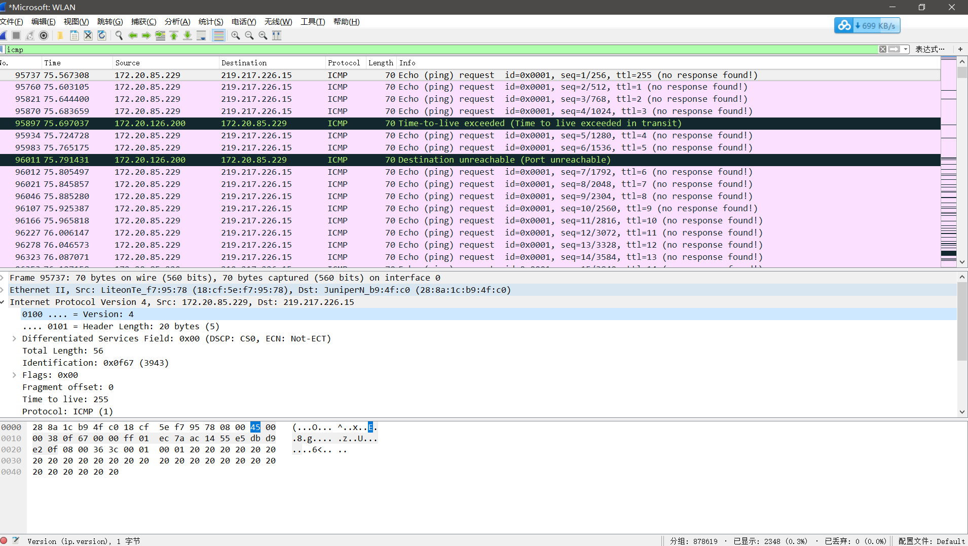

主机IP地址:172.20.85.229

1. **在IP数据包头中，上层协议（upper layer）字段的值是什么？**

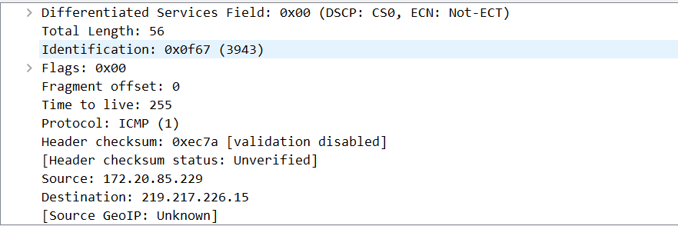

上层协议字段的值是01。

1. **IP头有多少字节？该IP数据包的净载为多少字节？并解释你是怎样确定该IP数据包的净载大小的？**

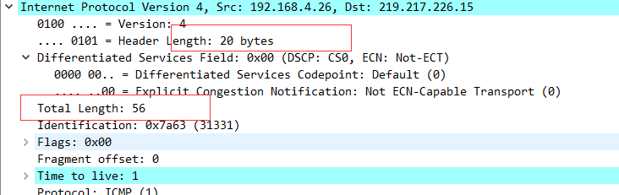

IP头有20字节。

IP包的净载为Total Length-Header Length=56B-20B=36B

**4)该IP数据包分片了吗？解释你是如何确定该P数据包是否进行了分片**

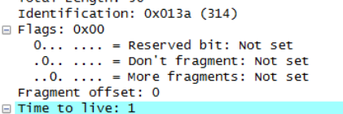

没有，分片位移为0，More fragments为0表示后面无分片。

1. **ICMP分析**

**2.单击Source列按钮，这样将对捕获的数据包按源IP地址排序。选择第一个你的主机发出的ICMP Echo Request消息，在packet details窗口展开数据包的Internet Protocol部分。在“listing of captured packets”窗口，你会看到许多后续的ICMP消息（或许还有你主机上运行的其他协议的数据包）**

1. **你主机发出的一系列ICMP消息中IP数据报中哪些字段总是发生改变？**

查看多个ICMP消息，发现ID、TTL、Header checksum这三个字段总在变化。

1. **哪些字段必须保持常量？哪些字段必须改变？为什么？**

ID,TTL,头部段校验和字段会发生变化，目的IP地址和源IP地址不会发生变化。ID数据包ID；TTL在经过路由器的时候需要减一，头部发生变化，因此校验和不一样。源主机和目的主机未变化，因此源IP目的IP不发生变化

1. **描述你看到的IP数据包Identification字段值的形式。**

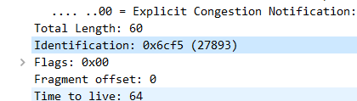

16位，在某⼀范围内是+1递增的。

**（ 3）找到由最近的路由器（第一跳）返回给你主机的 ICMPTime-to-live exceeded消息。**

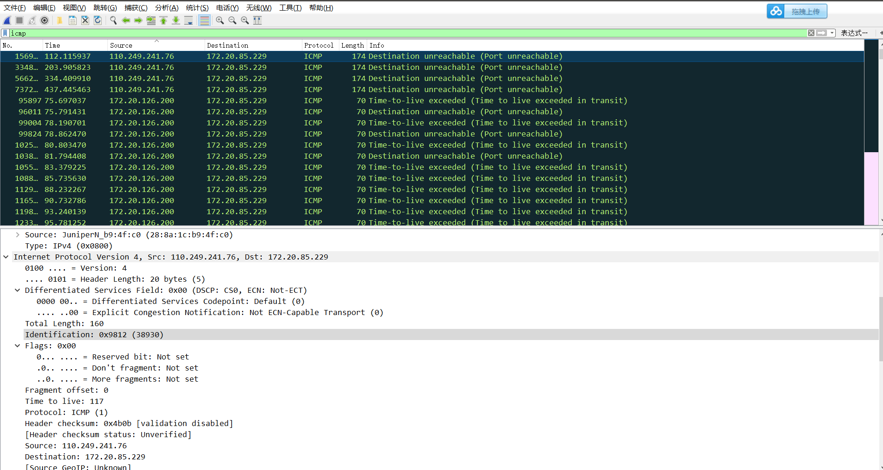

**Time to live :117**

**Identification:0x9812**

思考下列问题：

➢ **Identification字段和TTL字段的值是什么？ 最近的路由器（第一跳）返回给你主机的 ICMP Time-to-live exceeded消息中这些值是否保持不变？为什么？**

Identification是标识符，TTL是生存时间，

**ICMP Time-to-live exceeded**不变， IP是⽆连接服务，相同的标识是为了分段后组装成同⼀段，给同⼀个主机返回的ICMP，

标识不代表序号， TTL消息是相同的，因此Identification不变;因为是第⼀跳路由器发回的数据报，故TTL是最⼤值减1，总是等于254。

**（ 4）单击Time列按钮，这样将对捕获的数据包按时间排序。找到在将包大小改为2000字节后你的主机发送的第一个ICMP Echo Request消息。**

思考下列问题：

**➢ 该消息是否被分解成不止一个IP数据报？**

**➢ 观察第一个IP分片， IP头部的哪些信息表明数据包被进行了分片？ IP头部的哪些信息表明数据包是第一个而不是最后一个分**

**片？该分片的长度是多少**

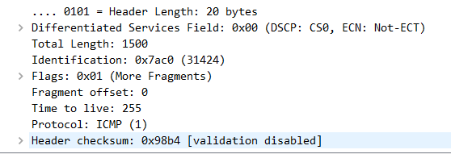

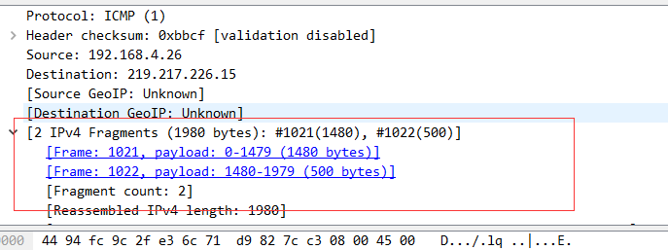

**消息被分片了，分成了两片**

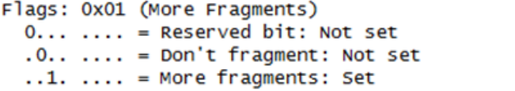

More fragments=1表⽰分⽚了且不是最后⼀⽚，该分⽚的长度是1500B

C. 找到在将包大小改为3500字节后你的主机发送的第一个ICMP

Echo Request消息。

思考下列问题：

**➢ 原始数据包被分成了多少片？**

**➢ 这些分片中IP数据报头部哪些字段发生了变化？**

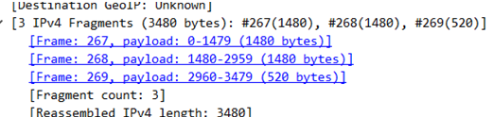

数据分为三片

前2个分⽚More fragments=1，后两个分⽚offset变为1480和2960

1. **抓取ARP数据包**

**1）利用MS-DOS命令：arp或c:\windows\system32\arp查看主机上ARP缓存的内容。说明 ARP 缓存中每一列的含义是什么?**

输入apr –a查看主机上ARP缓存的内容，结果如下图所示：

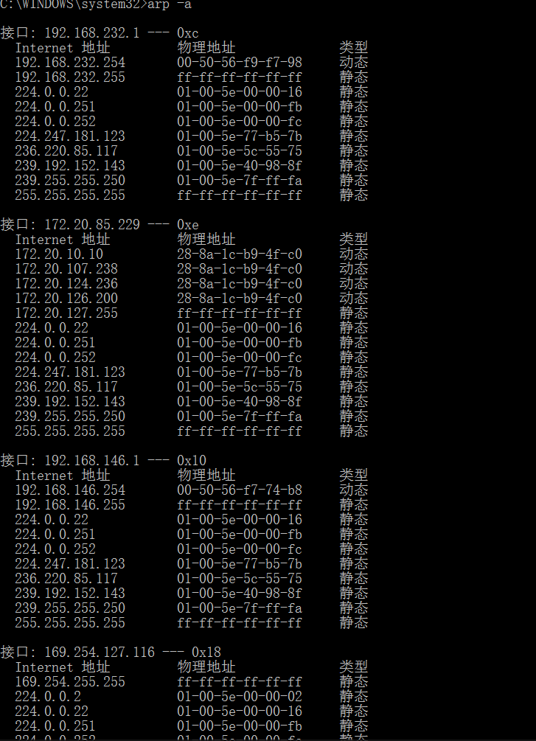

ARP缓存中的每一列分别表示IP地址所对应的物理地址和类型（动态配置或静态配置）

**2）清除主机上ARP缓存的内容，抓取ping命令时的数据包。分析数据包，回答下面的问题：**

①**ARP数据包的格式是怎样的？由几部分构成，各个部分所占的字节数是多少？**

ARP数据包格式如下图：

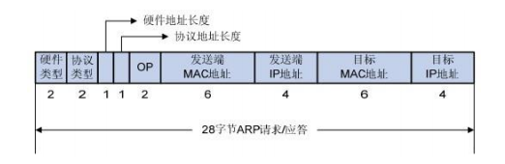

由9部分构成，分别是硬件类型（2字节），协议类型（2字节），硬件地址长度（1字节），协议地址长度（1字节），OP（2字节)，发送端MAC地址（6字节），发送端IP地址（4字节），目的MAC地址（6字节），目的IP地址（4字节）。

截取的一个ARP数据包如下：

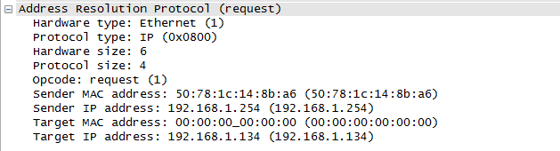

**②如何判断一个ARP数据是请求包还是应答包？**

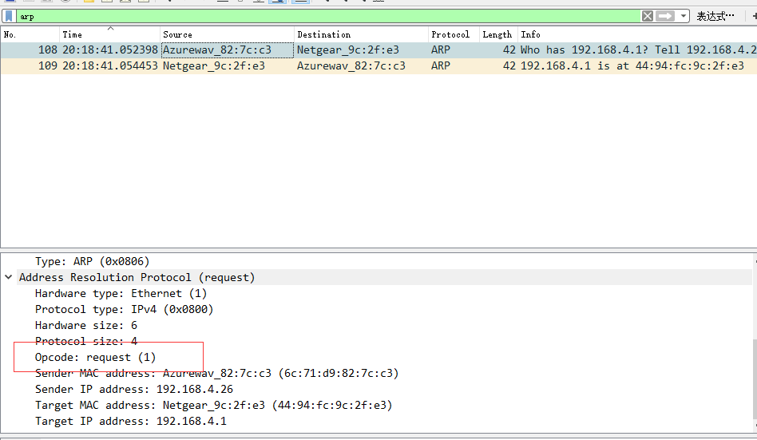

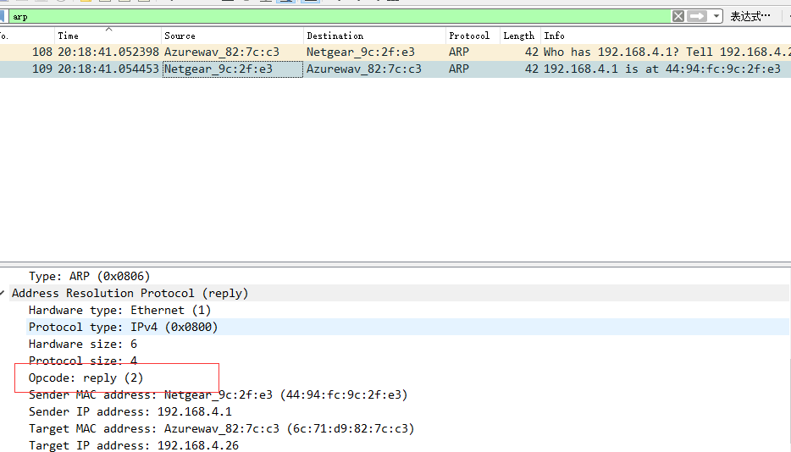

通过OP字段。当OP字段值为0x0001时是请求包，当OP字段值为0x0002时是应答包。

③为什么ARP查询要在广播帧中传送，而ARP响应要在一个有着明确目的局域网地址的帧中传送？

因为进行ARP查询时并不知道目的IP地址对应的MAC地址，所以需要广播查询；而ARP响应报文知道查询主机的MAC地址（通过查询主机发出的查询报文获得），且局域网中的其他主机不需要此次查询的结果，因此ARP响应要在一个有着明确目的局域网地址的帧中传送。

1. **抓取UDP数据包**

**①消息是基于UDP的还是TCP的？**

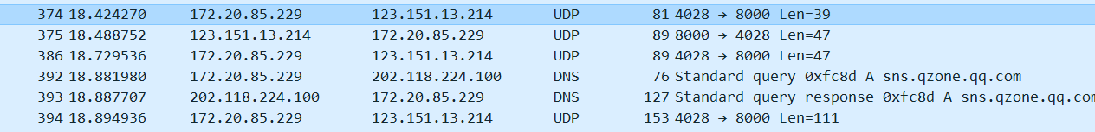

消息是基于UDP

**②你的主机IP地址是什么？目的主机IP地址是什么？**

我的主机IP地址：172.20.85.229

目的主机IP地址：123.151.13.214

③**你的主机发送QQ消息的端口号和QQ服务器的端口号分别是多少？**

发送QQ消息端口号：4001

QQ服务器端口号：8000



**④数据报的格式是什么样的？都包含哪些字段，分别占多少字节？**

UDP数据报格式如下图：

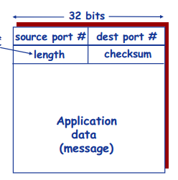

由5部分构成，分别是源端口号（4字节），目的端口号（4字节），长度（4字节），校验和（4字节）和应用层数据。

抓取的一个UDP数据报如下所示：

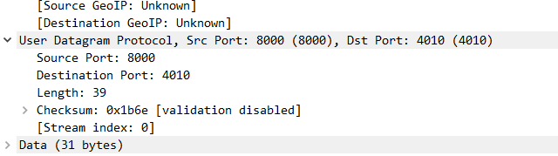

⑤**为什么你发送一个ICQ数据包后，服务器又返回给你的主机一个 ICQ数据包？这UDP的不可靠数据传输有什么联系？对比前面的 TCP协议分析，你能看出UDP是无连接的吗？**

因为服务器需返回接收的结果给客户端。

因为服务器只提供了一次返回的ACK，所以不保证数据一定送达。

可以看出。UDP数据包没有序列号，因此不能像TCP协议那样先握手再发送数据，因为每次只发送一个数据报，然后等待服务器响应。

1. **利用WireShark进行DNS协议分析**
2. **打开浏览器，输入[www.baidu.com,DNS](http://www.baidu.com,DNS)查询消息如下图：**

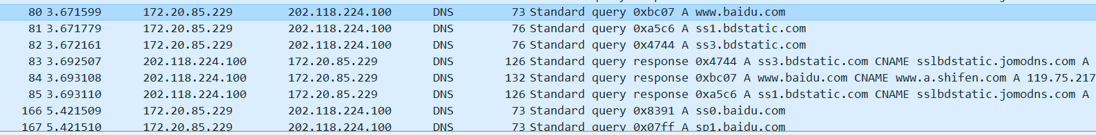

1. **我的电脑IP地址：172.20.85.229，本地域名服务器IP地址：202.118.224.100.如图：**

2

1. **UDP报文的源端口号54061，目的端口号53**

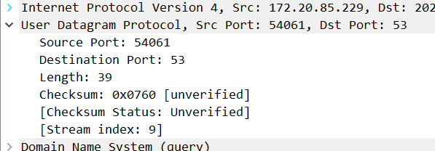

1. **DNS查询报文内容如下图，表示查询主机域名为www.baidu.com的主机的IP地址**

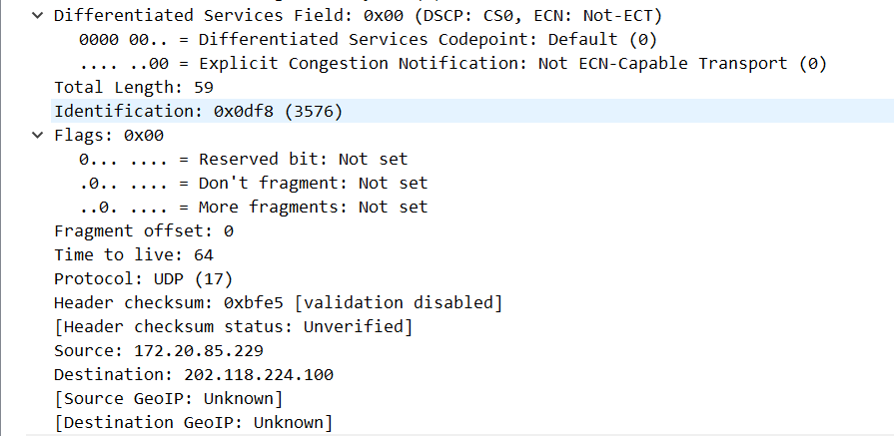

1. **DNS回复信息：**



主机域名为www.baidu.com的主机IP地址为：222.118.224.100

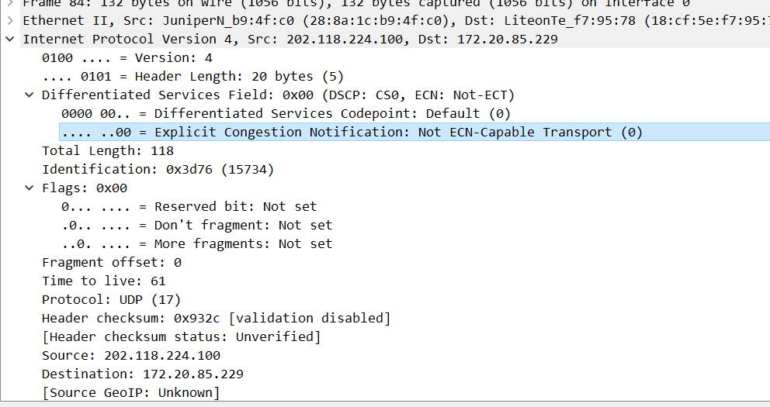

## 实验心得

**通过本次实验，熟悉了Wireshark的基本操作，了解对HTTP,TCP,IP,UDP,ARP,DNS各种协议的分析，验证了课程中所教授的课程知识，对协议中的报文的格式有了更深的认识，对其各个部分的作用有了一定的了解。对网络中，各个协议的工作方式，能够通过wirdshark进行分析，并得到各种报文的格式。深入理解了报文在网络中发送接受及转发的过程。此次实验综合所学的协议，加深了对协议的认识**